Registro notificación de Res. Ex. N° 11/Rol D-064-2016

A Javier Vergara, Cecilia Urbina, Francisca Olivares y Pablo Ortiz, en representación de Minera Los Pelambres
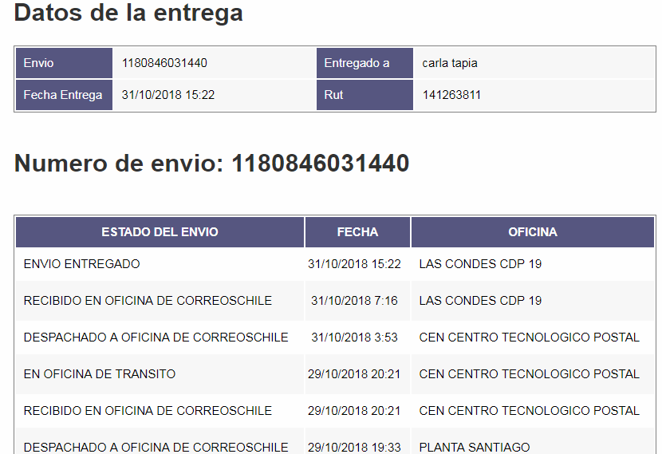

A Patricio Bustamante Díaz
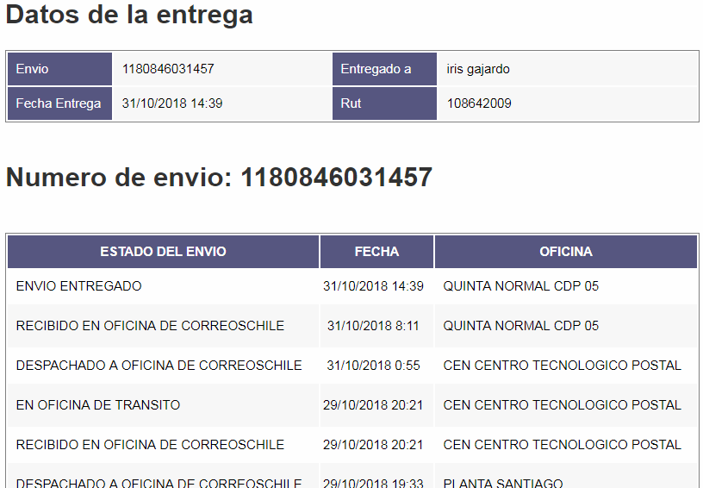

A Esteban Vilchez Celis, en representación de Comité de Defensa Personal de Caimanes
